**Митченківський НВК**

**Різдвяні святкування**

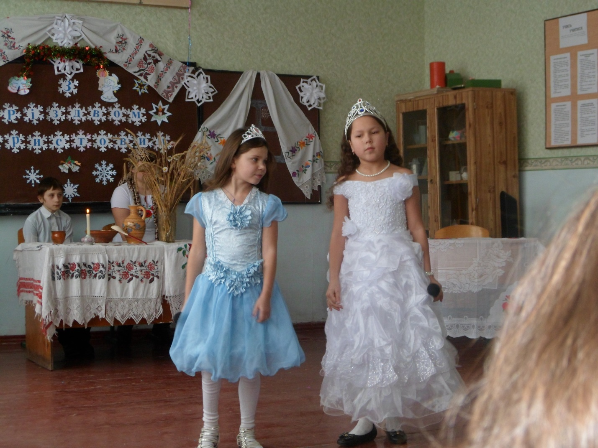

Педагог - організатор Коломієць А.І.

2016- 2017 н.р.

**Мета:** ознайомити учнів із Різдвяними традиціями українського народу; розвивати інтерес до цих звичаїв, виховувати любов до християнських цінностей, духовність, ввічливість, любов у родині; удосконалювати навички виразного читання віршованих творів, розвивати діалогічне мовлення; виховувати патріотичні почуття, взаємодопомогу, дружні відносини в колективі.

**Вед.1.** Що за диво ? Все село.

Білим пухом замело Дива зовсім тут нема Це до нас прийшла зима.

**Вед.2.** Так,правильно. Зараз дійсно зима хазяйнує у нас в Україні - сипле снігом, льодом укриває річки,вдягає снігови шапочки берізкам,кленам,дубкам,ялиночкам.

**Вед.1.** Подивіться по дорозі

Торохтить зима на возі,

Мотузяні віжки смиче,

Хуртовину в поміч кличе.

**Вед.2** Мірошниця біла-біла Беручка до свого діла Сіє,віє,сече,меле,

По дорозі муку стеле.

(Заход. Зима і сніжинки і виконують танок )

**Вед.1.** З неба падають сніжинки,

На дерева,на будинки,

На будинки,на садки,

На ялинки, на дубки.

**(Танок «Василечки» вик.уч. 4-5 кл.)**

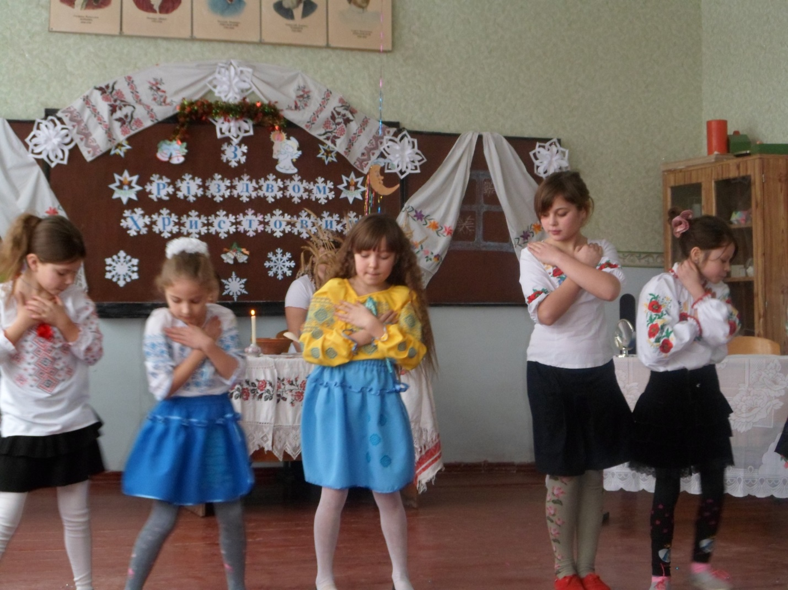

**Вед.2.**Історію свого народу можна пізнати,вивчаючи його звичаї,прикмети.Одним з найзнаменніших і найвеличніших свят є Різдво Христове.В цей час всі співають колядки,колись всі і старі,і малі.Сьогодні і ми будемо колядувати та із святом Різдва всіх вітати.

**(Вітання і колядування учнів 1 - 4 кл.)**

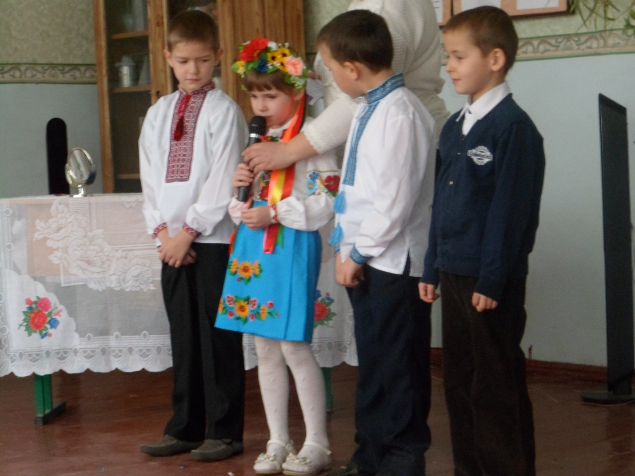

**(Звуч.пісня «Вітаємо з Різдвом»)**

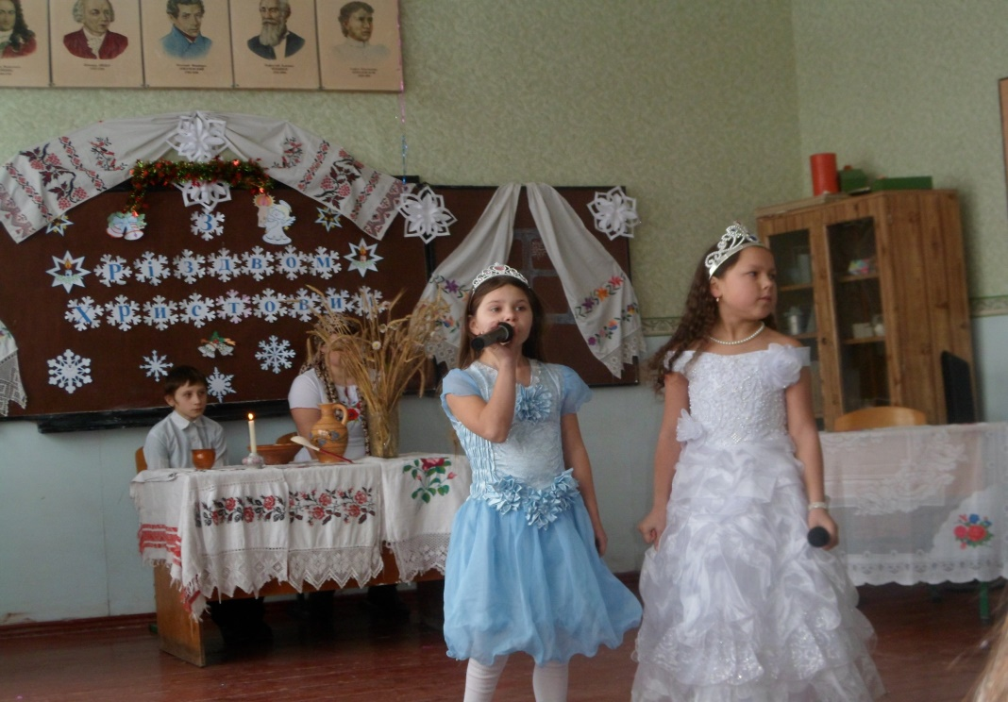

**2**.Лиш місяць тоненький на небі зітхає,

В подвір я і хати людські зазирає.

**З**.А вечір лютує,сніжинки летять Немов би заплутать дороги хотять.

**4**.3асипать хатину в снігу поховать Так свято сьогодні,так будем вітать.

**5**.Так гарно і дивно на вулиці в нас, Насипало снігу і стільки прикрас.

**6**.Он дах притрусило біленьким сніжком,

А он на воротах,висить сніжний ком.

**7**.Ми свою ялиночку так прибрали красно, Вогники,мов зірочки,сяють на ній ясно.

**8**.Хайгорить наша ялинка радісно вогнями, Мов Ісусова хатинка,в небі між зорями!

**9**.Ходімогуляти,ходімо на сніг, На свято веселе,збудити усіх!

**(Хоровод « Новорічне свято»)**

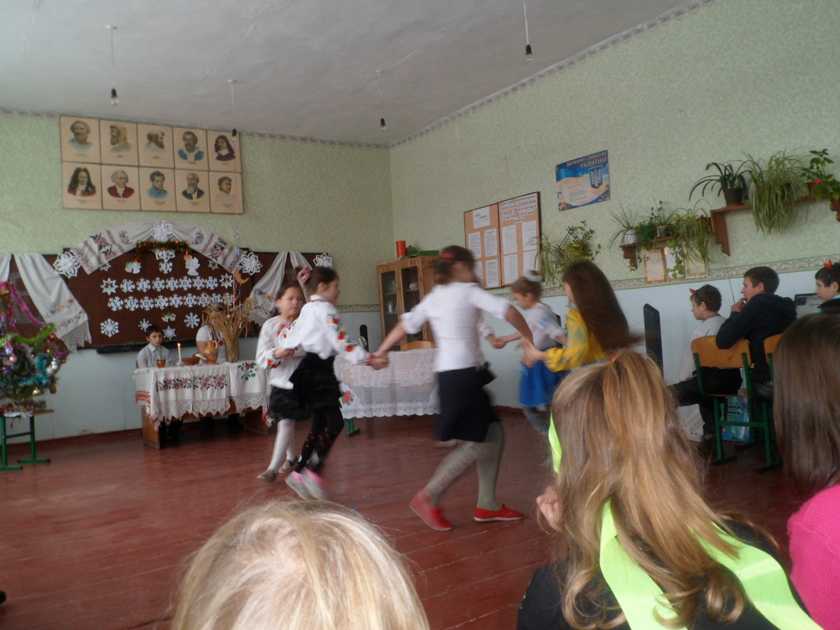

**Солоха.**Так,мої миленькі,так мої рідненькі!(потирає долоні).Настав час вечорниць.Сьогодні молодь гулятиме ввечері.Давайте складемо план нашої капосної роботи на вечір.Що ж вигадати? (Думає)

**1.чорт**.О! Зіпсувати погоду.Замести дорогу!

**Солоха.**Молодець чорненький ( гдад. його по голові) Але цього мало.

**2чорт** .Проникнути до молоді на вечорниці!

**Солоха.**Ахх ти,мій розумнику!Хвалю!хвалю! (доторк.до носа чорта).

**3чорт.**О,Солошенько! Я пропоную викрасти місяць.Щось він дуже сьогодні яскравий і красивий.Так і світить на дорогу,дівчатам і хлопцям на допомогу.

**Солоха.** І де ти таких наук навчився? І в кого ти такий розумний?

**З чорт.**Весь у тебе,Солошенько,весь у тебе.

**Солоха.**Гарний уень,Беріть приклад із нього.Ну із мене теж.А зараз за роботу.Тільки спочатку треба в хаті прибрати.Свята ж надворі: павутиння змести,сміття зібрати,щоб хатина сіяла,щоб миленька танцювала! Ух!

**(Танок чортів із мітлами )**

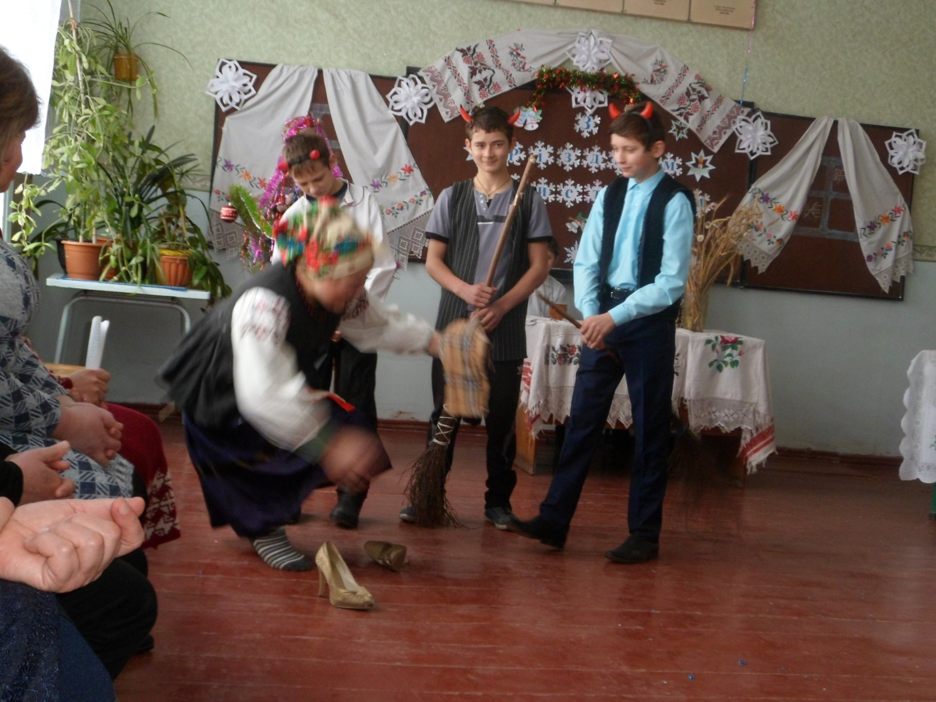

**Солоха.Молодці**.А зараз,мої миленькі,за справу,щоб надворі все задзвеніло,затріщало,запищало,щоб темно раптово стало. (Усі чорти,Солоха всівшись на мітлу,стрибають по залу,добир. до місяця,крадуть його.В залі стає темно.)

**Вед.1.** А зараз проведемо гру яка назив. «Весела хвилинка»

**Вед.1.** Горить ялинка у світлиці,з Різдвом Хримтовим,любі гості,вчителі і діти.

**Вед.2.**Хай за вікнтом хуртовина злиться,а нам співати і радіти.

**(Сценка «Все можуть королі» - вик.учні 7 кл.)**

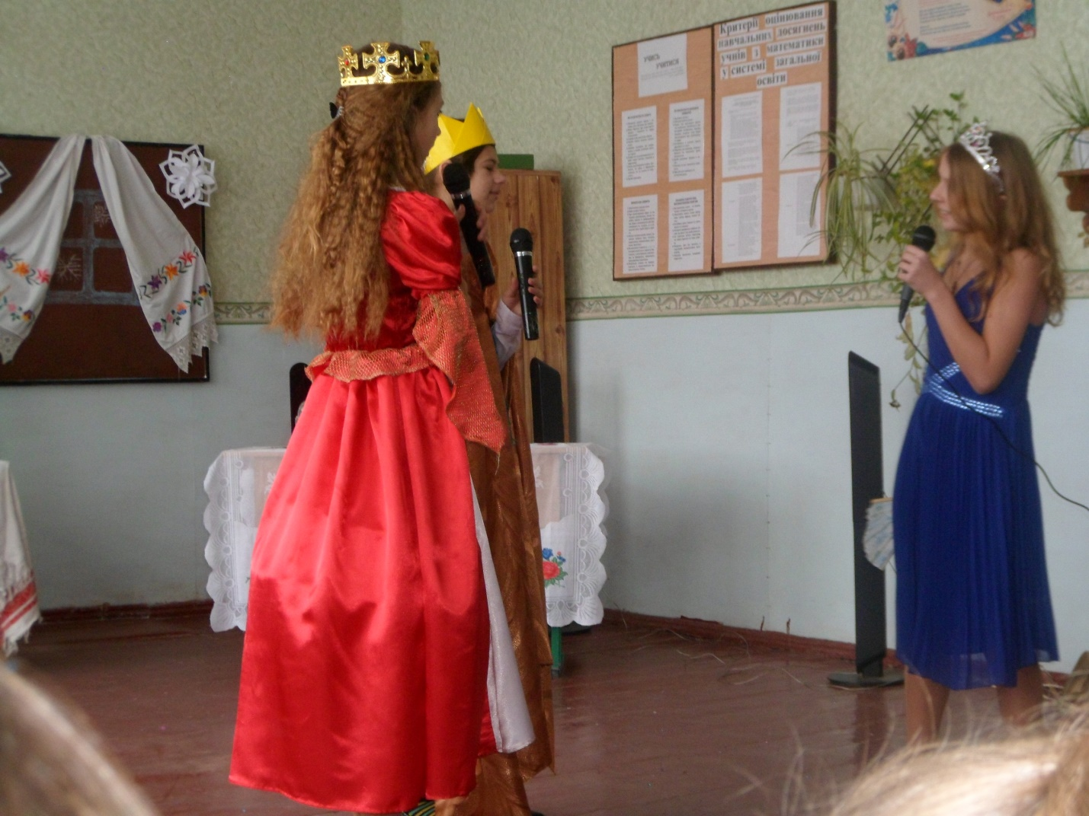

**Вед.1.**Сьогодні всі ми будем разом,

Пробачте,що внесли морозу,

З Різдвом Христовим,тату й мао!

Господиня (вихвал.перед дзеркалом)

Яка я гарна та вродлива,

Білолиця чорнобрива,

Як побачиш аж заплачеш,що я вередлива.

(стук у двері .Вбігають дівчата)

**Дівч.**Тітонька Ганна,ми прийшли до вас погадати.

Господ.Погадати ? Ну то й що ж,давай те погадаємо.Де моє дзеркальце ?

(став, на стіл дзеркальце,свічки )

**Господ .**Сідайте та поводьтесь тихо.Свого судженого не злякайте.

(Гос.і дівч.гадають).

**Дівч.**Фу!Фу!Фу!

**Дівч .** Тьху! Тьху! Тьху!

Ми підкладемо їм свиню.

(Зазирають у дзеркало).

**Господ.** Кого ти бачиш Тетянко?

**Тетянка.** Ой,та це ж свиня!

**Оля.** Ніс п ятачком,вушка сторчма.Це ж сусідський Микола!

**Господ.** Дайте мені подивитися.(дивиться).Згинь нечисто! І дійсно свиня.Це ж робота нечисті.

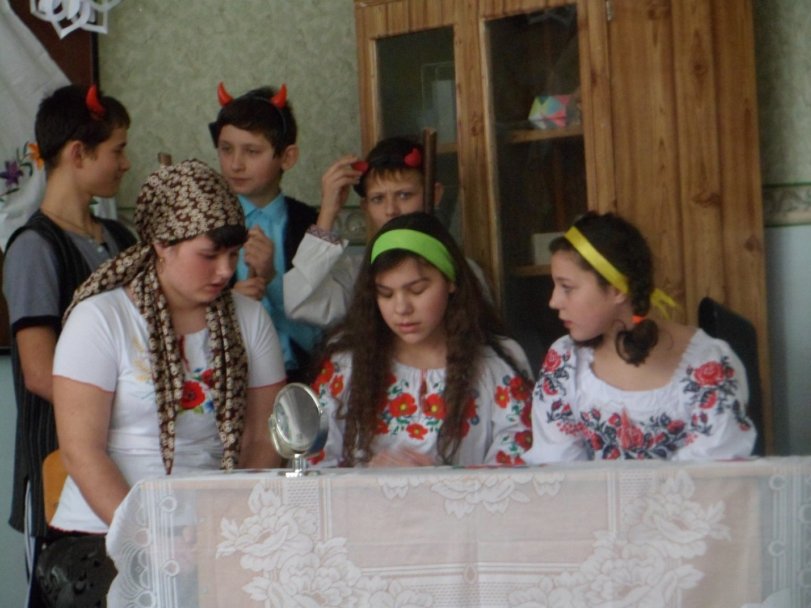

**Катерина.**Суджений,ряджений,прийди до мене наряджений.

(У дзерк. з являют, голови чортів,вони

хрюкають,сопуть,пирхають,кривляться дівчата піщать.кричать розбіг.у різні боки)

(До хати заход.Господар із коромислом і відрами,стукає чобіт ніби збив сніг).

**Господар.**Ой,лихо,що це тут таке? Дівчата ледве з ніг не збили!

**Господиня.** Та нагадали дівчата чортів і свиней. От і перелякались.

Господар. Так, нечиста сила нині гарно попрацювала. Йшов до річки місяць аж блищав,йду додому - немає місяця.Ледь до дому дістався. Дороги всі замело.Завірюха піднялась.

**1чорт.**Ну,Солошенько,головні справи ми зробили.

**Солоха.** Завірюху вчинили ?

**Чорти**(разом)Вчинили. Ух ?

**Солоха.** І місяць вкрали ?

**Чорти(разом)**Вкрали? Ось він ! (показ.місяць)

**Солоха.**Ой,ти мій ріднесенький! (витир місяць).Ой,ти мій яснесенький.Кууди б тебе повісити ? О!

(знаход.місце і вішає місяць ).Ну тепер в мене чисто і ясно.Молодці чортенята.

**2чорт.** Ми для тебе ще щомь принесли.Дивись! (показ.маленькі черевички)Поміряй,Солошенько

**Солоха.**(приміряє).Ой не лізе нога!Ой,я бідна та нещасна (плаче).

**3чорт.**Солошенько,не плач,не тужи.Залиш їх для онуків.ти ось це приміряй, (подає їй хустину )

**Солоха** (радісно).й.та це ж моя мрія.Дякую,дякую.От зараз можна і на вечорниці збігати.Вирушаймо,молодці.(сид.на мітлу і виліт.).

**Вед.1.**Схилився за ворота місяць,

Зірка нова зійшла на обрій Святвечір завітав,до речі,

ЗРіздвом Христовим,люди добрі!

**Дівч.1 .**Пустила мене моя мати Та й на вечорниці,

А там хлопці чорноброві Плетуть рукавички.

**Дівч.2**.Рукавички виплітали Весело співалти,

А музики як заграли Ще й затанцювали.

**Сценка «Баба Палажка і Баба Параска»)**

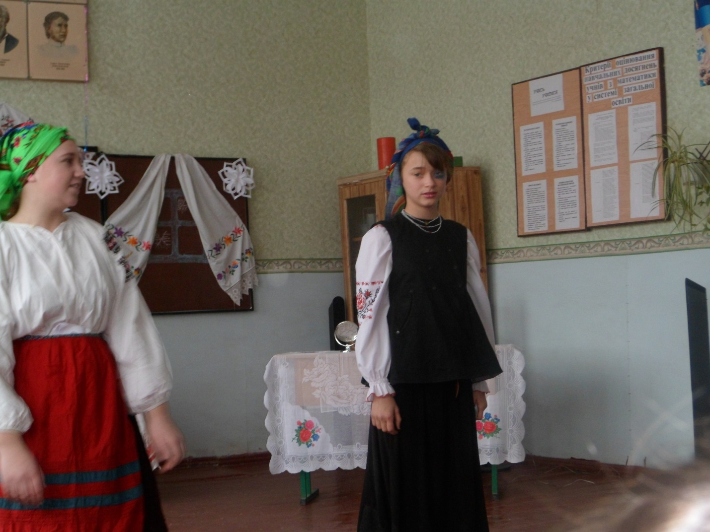

**(Танок «Маленькі україночки» вик, учні 4-5 кл.)**

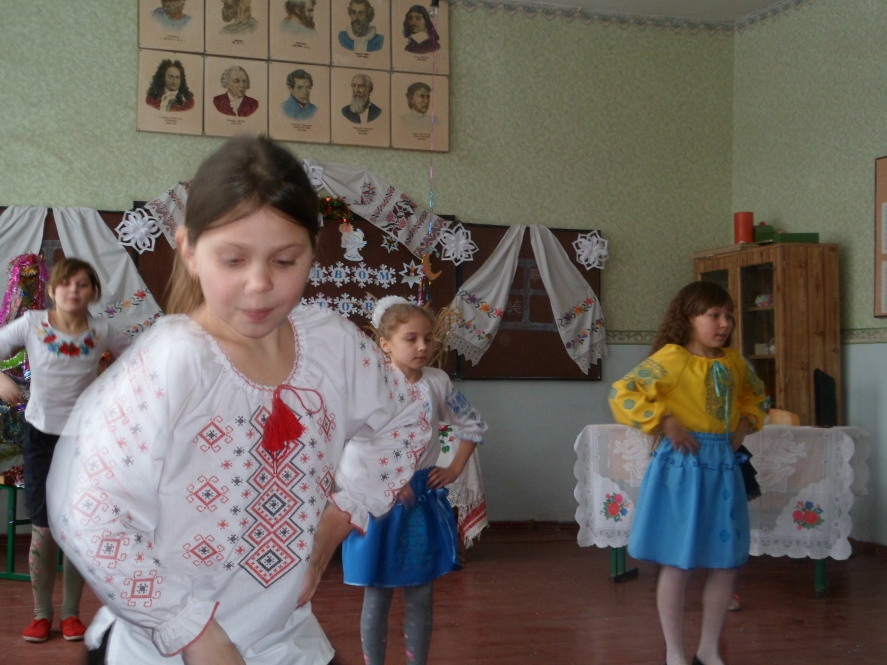

**Вед.1.** скільки б не співали

Скільки б не танцювали,

А додому вже пора,

Щастя і здоров я Зичить дітвора.

**Вед.2.**І у нас,і у вас

Хай буде гаразд,

Щоб ви і ми щасливі були.

Дай Вам любові і тепла.

Добра в сім ї і затишку в оселі,

Щоб щастя світла музика текла.

В різдвяні свята,щедрі і веселі!

Хай здійснює бажання рік Новий,

Хай Ваша доля процвітає,

Зчудовим святом,радості і мрій.

Ми щиро і сердечно Вас вітаєм !